Prototipos en el diseño de interfaces web

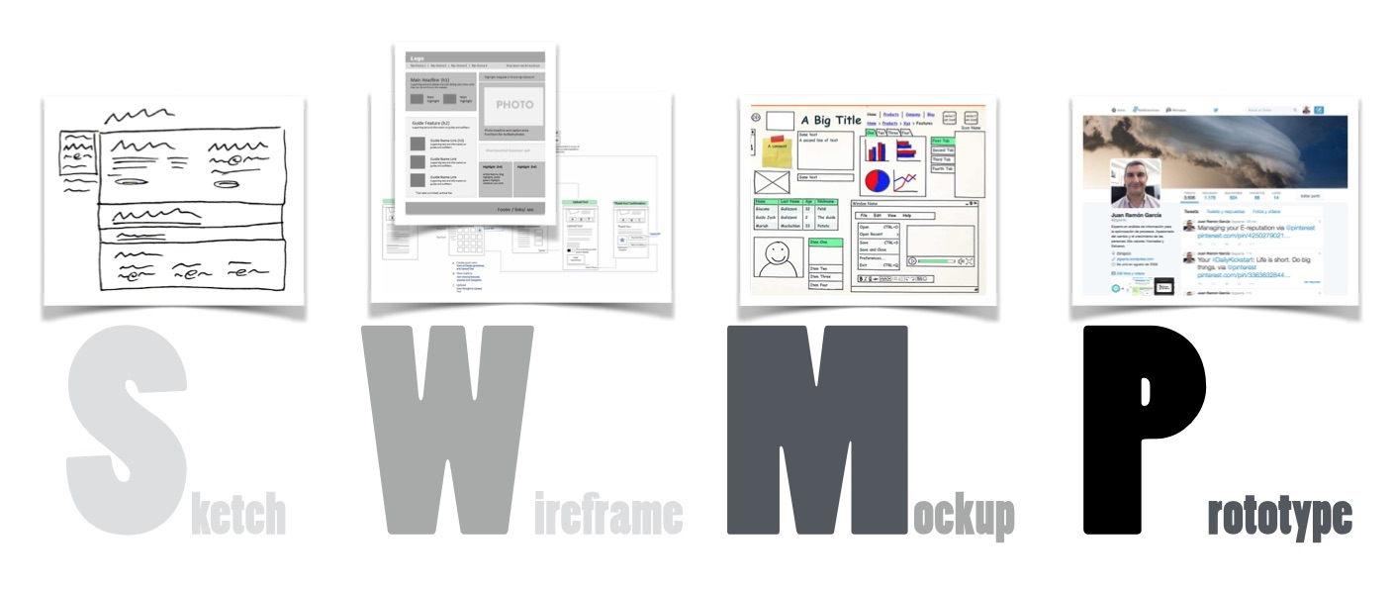

**Secciones**

1. **Página de Inicio**

* Sección 1

Imagen de fondo relacionado al uso del aplicativo

Título del slogan del aplicativo

Pequeña descripción del producto

Botón de contacto

Botón de registro

* Sección 2

Descripción de los servicios que brindamos

Sección “Beneficios de nuestra web”

Imagen referencial del aplicativo (opcional, quizás)

* Sección 3

Testimonios de los clientes

* Pie de página

Contacto (teléfono, correo, celular)

Manual de uso

* Redes sociales de contacto

Instagram

facebook

Linkedin

1. **Página de Inicio de Sesión**

Campo de entrada correo y contraseña

Botón “olvidé mi contraseña”

Opción “Ingresar como Administrador de Condominio”

Botón “Recordar mi usuario y contraseña”.

1. **Página de Registro al Demo**

Solicitar nombre y apellido de usuario

Solicitar email

Solicitar el cargo de la persona (administrador,residente)

Solicitar nombre del condominio

Solicitar la ciudad

Botón para iniciar demo

1. **Página de Inicio** **(cuando el Usuario Ingresó al sistema)**

Nombre del condominio

Información del usuario (nombre, nro. dpto, block, propietario o alquilado, número contacto)

Notificaciones

Menú de opciones (lateral izquierda)

Informe mensual/bimestral/semestral de gastos

Recibo por meses

Reporte mensual personal(gráfica)

Descargar recibo

Recibo de agua

Recibo de luz

Reserva de uso de áreas comunes

Uso del Blog

Salir

1. **Página de Inicio (cuando el Administrador ingresó al sistema)**

Nombre del condominio

Información del administrador (nombre, nro. dpto, block, propietario o alquilado, número contacto)

Notificaciones

Menú de opciones (lateral izquierda)

Eliminar propietario, co-propietario (deja de vivir en el dpto. del condominio)

Actualizar propietario

Comprobantes de los residentes (imagen del voucher)

Reportes Generales de gastos

Ingresos del condominio

Egresos del condominio

Votaciones

Identificación de deudores

Pagadores

Morosos

Opción “notificar deudor o moroso”

Reserva de uso de áreas comunes

Uso del Blog

Salir

1. **Página Blog**

Opción Redactar

Opción adjuntar imagen

Botón de Publicar o Cancelar

Opción de ver otros mensajes

Opción replicar mensaje

**Maquetación**

**Página de Inicio**

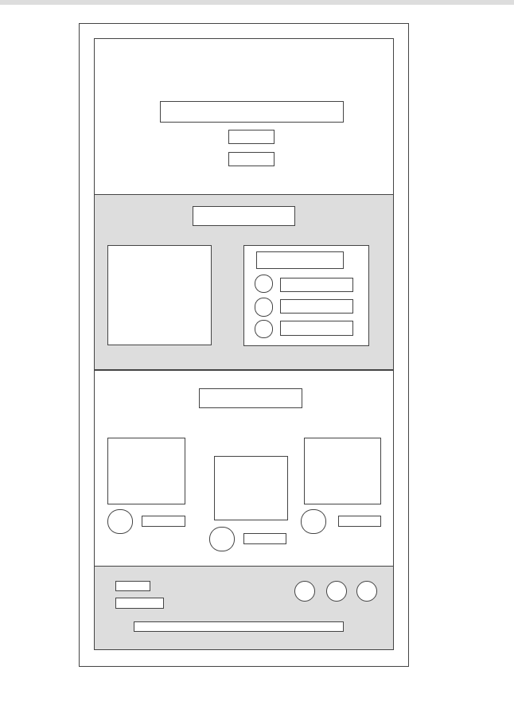

**Página de Inicio de sesión**

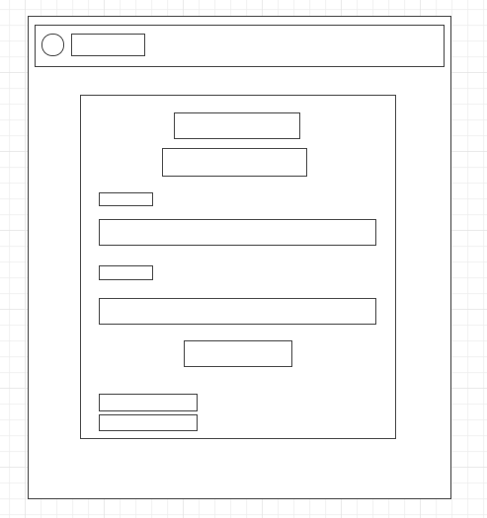

**Página del Registro al demo**

